Культиватор UNIA Atlas
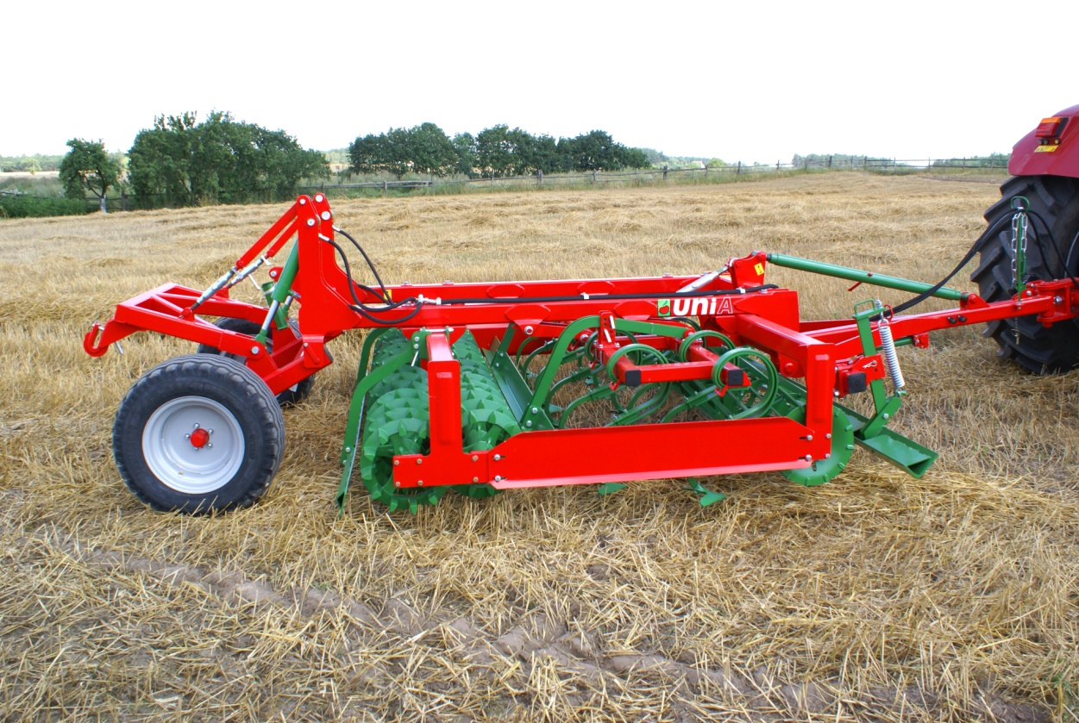

Агрегат предназначен для предпосевной подготовки почвы с возможностью одновременного посева
(в комбинации с сеялками аналогичной ширины захвата).
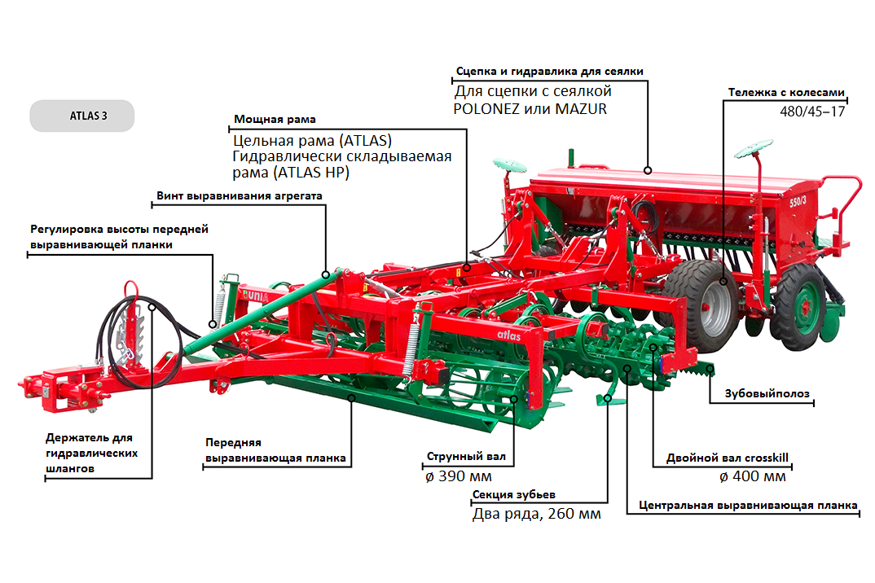

- Интенсивная качественная почвообработка за один проход:

- разрыхление следов колес трактора (разрыхлитель)
- выравнивание неровностей почвы (передняя волокуша)
- измельчение крупных комков (струнный каток)
- рыхление и подрезание (2 ряда S-образных лап)
- выравнивание разрыхленной почвы (задняя волокуша)
- измельчение и уплотнение (двойной каток типа Crosskill)
- финишное выравнивание (легкая зубчатая балка)

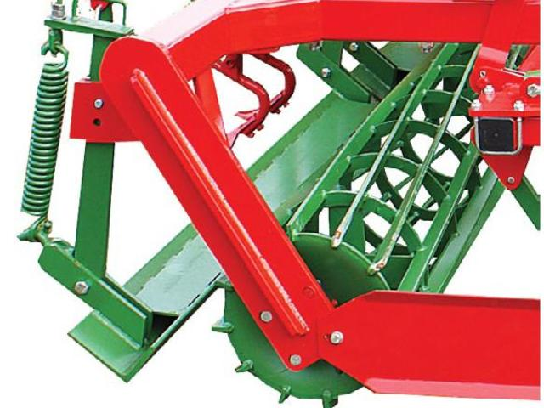
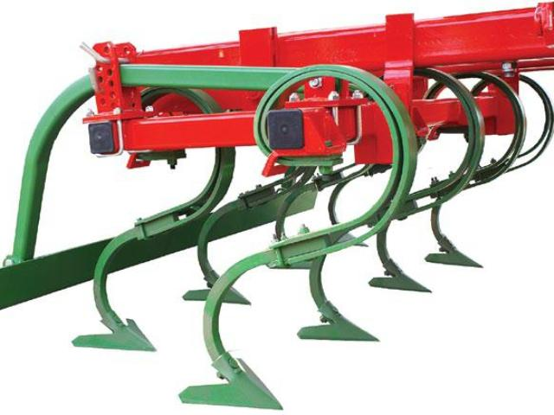
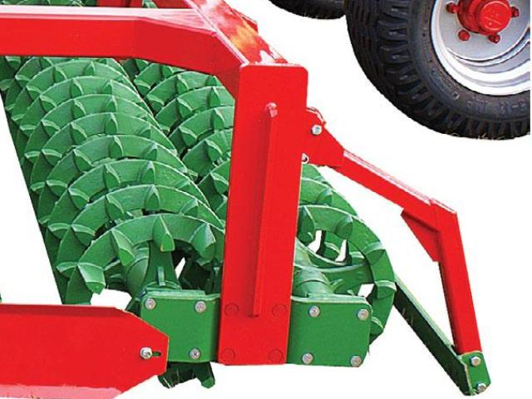

- Подготовленное семяложе с гарантированным подводом капиллярной влаги на весь
период роста растения.
- Равномерный рыхлый слой способствует дальнейшей качественной заделке
семян и равномерным будущим всходам.

- Стабильное удержание заданной глубины обработки (до 12 см) по всей длине
и ширине захвата (от 3 до 10 метров) - незаменимо при обработке почвы под овощи,
свеклу, злаковые культуры, картофель и бобовые.

- 2 ряда S-образных стоек размещены с определенным шагом –
исключается забивание растительными остатками.

- Высокая производительность - скорость работы 8-13 км/ч, но наилучшее качество
обработки достигается при рабочей скорости 12-13 км/ч (по данным проведенных испытаний
в хозяйствах наших клиентов).

- Экономия в цене по сравнению с другими импортными аналогами - до 20%.

- экономия ГСМ на дополнительные проходы другой техники до 30%;
- снижение уплотнения почвы за счет сокращения проходов;
- увеличение производительности на 40%.
- нет разрыва между культивацией и севом, что особенно важно для засушливых районов.

- Универсальность и простота в эксплуатации:

- Полунавесная конструкция позволяет использовать агрегат с тракторами
небольшой грузоподъемности.

Интенсивная качественная почвообработка за один проход:
1)разрыхление следов колес трактора (разрыхлитель)
2) выравнивание неровностей почвы (передняя волокуша)
3) измельчение крупных комков (струнный каток)
4) рыхление и подрезание (2 ряда S-образных лап)
5) выравнивание разрыхленной почвы (задняя волокуша)
6) измельчение и уплотнение (двойной каток типа Crosskill)
7) финишное выравнивание (легкая зубчатая балка)
8)подготовленное семяложе с гарантированным подводом
капиллярной влаги на весь период роста растения.
Описание и стандартное оборудование:
Ось навески 825/ø36 мм
» передняя выравнивающая планка
» передний струнный каток ø390 мм
» двухрядная секция зубьев пружинистых SX
» выравнивающая планка
» следорыхлители с регулировкой глубины
» двойной каток Crosskill ø400 мм
» задняя выравнивающая зубчатая планка
» шасси с колесами 480/45-17 (4,5÷10 HP)
» пневматический тормоз (6÷8 HP)
» гидравлическое складывание для транспортировки
» версия 10 HP имеет транспортную ширину 4 м

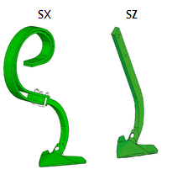
Подбор зубьев под ваши условия работы:
- Зубья SX – для работы на легких и среднетяжелых почвах
- Зубья SZ – усиленная основа зубьев для работы в более тяжелых условиях, на каменистых почвах.

Стандартное оснащение предпосевного культиватора Atlas:
- культиваторы имеют передний выравнивающий брусок;
- рыхлители следов с регулировкой глубины обработки;
- передний струнный вал Ø 400 мм;
- двухрядная секция зубьев SX;
- переменный двойной вал Crosskill Ø 400 мм;
- зубчатый полозок;
- сцепка к сеялке;
- гидравлическое складывание культиватора для транспортировки.
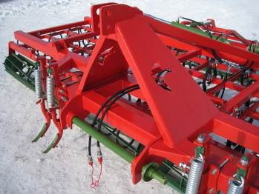

Актуальная цена на сайте центрпольскойтехники.рф

